SABRİ TAŞKIN İLKOKULU NİSAN AYI DEĞERLER EĞİTİMİ ÇALIŞMASI

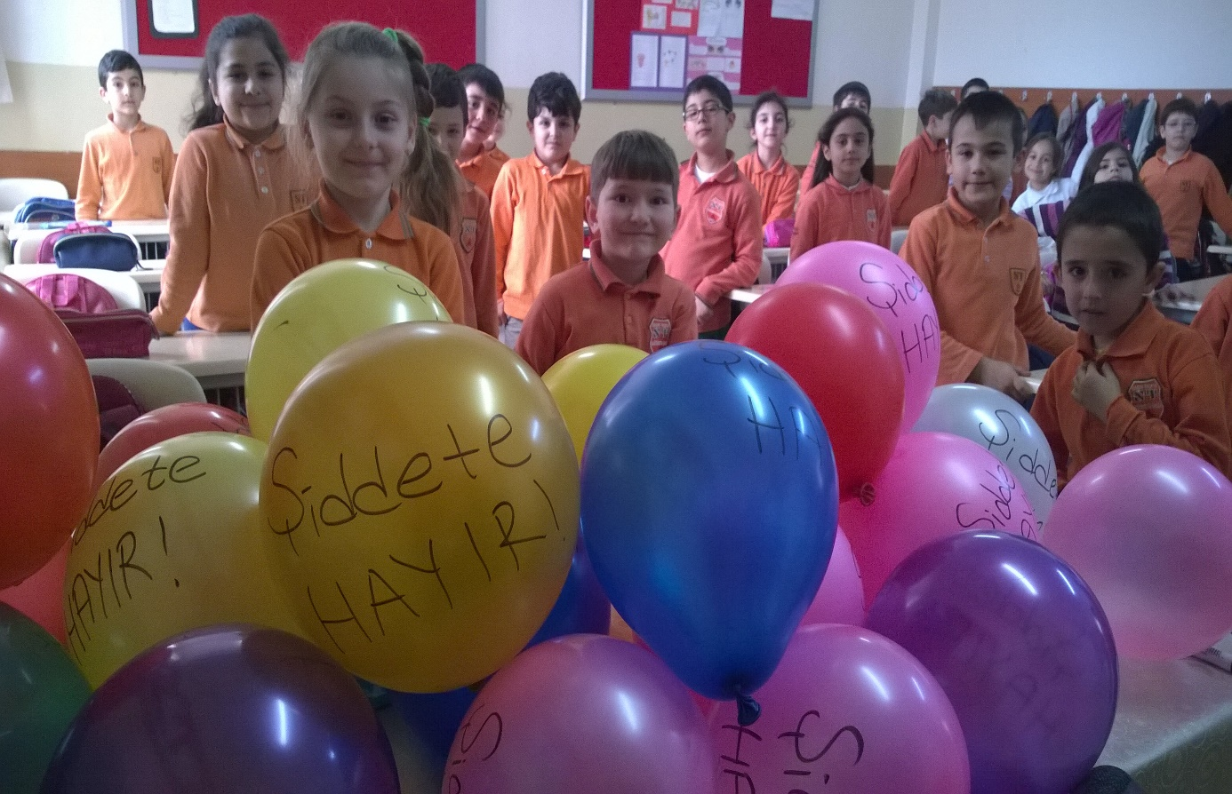

AYIN DEĞERİ: ŞİDDETTEN UZAK DURMAK

**ŞİDDET VE ÇOCUK**

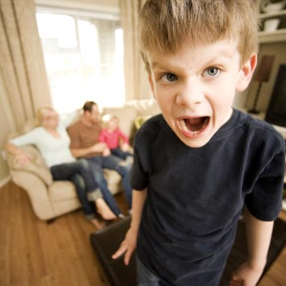

Çocuk ve şiddetten bahsedilince, genellikle akla ilk olarak çocuğa uygulanan şiddet gelir. Oysa çocuk şiddete tanıklık ettiğinde de kendisine şiddet uygulanmış kadar zarar görür.   
  
Şiddet, bir insanın bir başka insana, isteği dışında fiziksel, sözel ya da cinsel olarak tahrip edici güç uygulamasıdır. Şiddet, yetişkinlerin ruh sağlığını ciddi biçimde tahrip ederken, çocuğun boyutları açısından bakıldığında, baş edilebilmesi çok daha zor bir olaydır. Dünya onlar için yeterince büyük ve zor iken, şiddet onların yaşama uyumlarını daha da güçleştirir. Son günlerde basında, bebeklere, çocuklara uygulanan şiddet olayları ile çok sık yüz yüze geldik, hepimizin yüreği burkuldu. Çaresiz, küçücük varlıkların maruz kaldıkları vahşet, biz yetişkinleri dehşete düşürdü. Onları, bu hale getiren yetişkinleri nefret ile kınadık. Bir kez daha, anne baba olmanın nasıl bir olgunluk düzeyi gerektirdiği ile yüz yüze geldik. Çocuklara uygulanan şiddetin başında fiziksel şiddet, dayak gelmektedir.   
  
Öfke kontrolü  
  
Dayak çoğunlukla, yetişkinin öfkesi sonucunda çocuğa uygulanır. Çocuğun yaptığı herhangi bir davranış, yetişkini öfkelendirir ve dayak gerçekleşir. Bazı anne babalar, dayağın çocuk eğitiminde gerekli olduğunu düşünürler. Çünkü, onlar da kendi anne ve babalarından öyle görmüşlerdir. Çocuklarını dövdükleri için hiç rahatsızlık duymazlar. Bazı anne babalar da dövdükten bir süre sonra yaptıklarından pişmanlık duyar, çocuğa sarılır, öper hatta özür dilerler. Çocuk, canı yandığı, incitildiği için öfke duyar ama bunu ifade edemez; çünkü, bunu ona yapan annesi babası ya da bir biçimde bağımlı olduğu bir başka yetişkindir. Onlara duyduğu sevgi ile onların ruhunda yarattığı hasarı birbiriyle uzlaştıramaz. Bunun sonucunda da öfkeyi kendine yöneltir. Çocuğun kendine duyduğu bu öfke, onun tüm yaşam alanlarına yayılır. Hissettiği olumsuz duygular, yaşama uyumunu zorlaştırır. Okulda, arkadaş ilişkilerinde sorunlar yaşamaya başlar.   
  
Bir eğitim aracı olarak kullanılan dayak, kısa bir süre için etkili olabilir. Dayak yediği andan itibaren kısa bir süre içinde çocuk istenmeyen davranışı yapmaz. Ancak, bir süre sonra çocuk, kendisini o davranışı yapmaya yönelten gereksinmeleri karşılanmadığından, yeniden aynı davranışta bulunur. Dayağın, uzun vadede çocuğa kazandırdığı hiçbir eğitici yanı yoktur. Hiç mi bir şey kazandırmaz? Kazandırır, dayağı, bir yöntem olarak o da kendi yaşamına katar. Giderek, kardeşlerini, arkadaşlarını, eşini, çocuklarını hatta annesini babasını öfkelendiğinde dövebilir. "İnsan, annesini babasını döver mi? " demeyin.   
  
Şiddete tanıklık  
  
Şiddetin, en az şiddete maruz kalmak kadar tahrip edici bir diğer çeşidi de şiddete tanıklık etmektir. Babalarının, annelerine sürekli fiziksel şiddet uyguladığına tanıklık eden çocukların hem kısa, hem de uzun vadede hem ruhsal hem de sosyal sorunları oluşmaktadır. Bu çocuklar, kavga etmeye daha eğimli, güvensiz ve saldırgan olmaktadırlar. Özellikle erkek çocuklarda, kız çocuklara ve kadınlara yönelik olumsuz davranışlar gelişmekte, giderek onlar da eşlerini döven birer birey haline gelmektedirler. Çünkü, erkek çocuk, babayı model alır, onun davranışlarını taklit eder. Babaya benzemesi de baba tarafından onaylanır.   
  
Yine fiziksel şiddete tanıklık etmek kadar çocuğu örseleyici bir başka şiddet biçimi de, annenin babayı, çoğunlukla da babanın anneyi sözel olarak aşağılaması, incitici sözlerle taciz etmesidir. Bu duruma tanıklık eden çocuklarda da kaygılar, korkular gelişmekte, kız çocuk ise ezilen, aşağılanan anneyi model almakta, erkek çocuk ise, o da ezen, aşağılayan babayı model almakta, giderek o da annesine, kız kardeşlerine aynı şekilde davranmaya başlamaktadır.   
  
Anne babanın sürekli çatışmasına tanık olan çocuklar da bir tür şiddete maruz kalmaktadır. Onlar için, kocaman dünyada kendilerini güvende hissetmelerini sağlayacak iki insanın birbirlerini üzmeleri ve mutsuz görünmeleri, onların kendilerini güvensiz ve dayanaksız hissetmelerine yol açacaktır. Bu ailelerin çocuklarında, ileriki yaşamlarında depresyon görülme olasılığı oldukça yüksektir.   
  
Çocukların uğradıkları bir başka şiddet de, aile içi veya aile dışı cinsel şiddettir. Her iki şiddet türü de çocukların ruhsal, sosyal ve zihinsel gelişimini çok olumsuz etkiler. Çocuklar, hem bu şiddete maruz kaldıkları anda hem de uzun vadede çeşitli sorunlar yaşarlar. Bu sorunlar, sosyal ve yakın ilişkilerde güvensizlikler, cinsel ve duygusal ilişkilerde güçlükler, saldırganlık olabilir. Çocukları, cinsel şiddetten korumak için, öncelikle anne babaların bu konuda gerekli bilgileri çocuklarına zamanında vermeleri gerekmektedir.   
  
Görüldüğü gibi, şiddetin her türü çocukta ciddi tahribatlara yol açmaktadır. Bu tahribat, sadece şiddetin yaşandığı dönem ile sınırlı kalmamakta, belki de bir ömre damgasını vurmaktadır.

**ÖĞRENCİLERİMİZİN ÇALIŞMALARI**

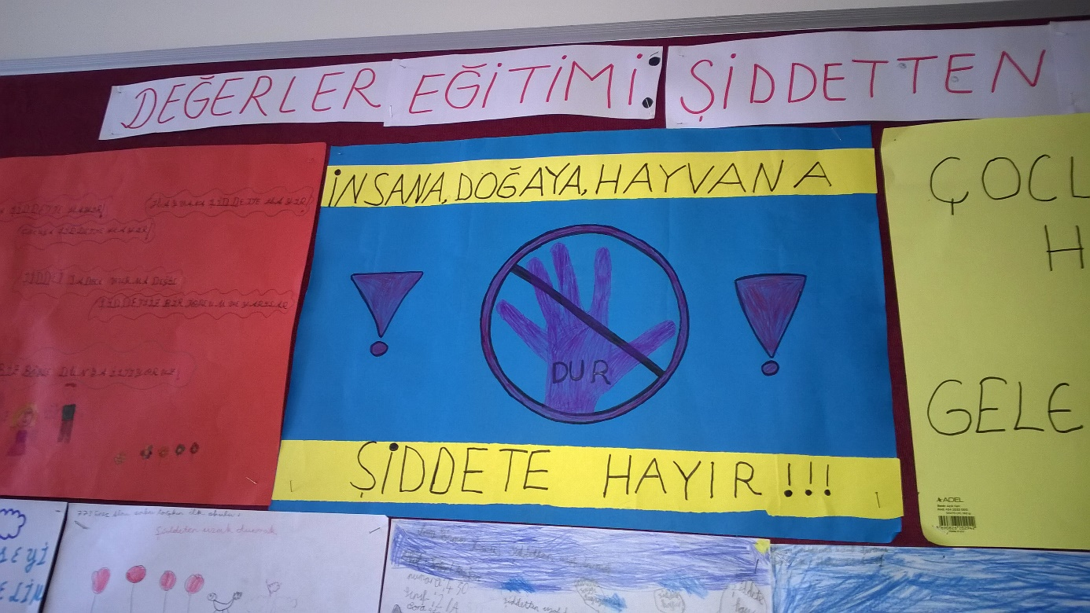

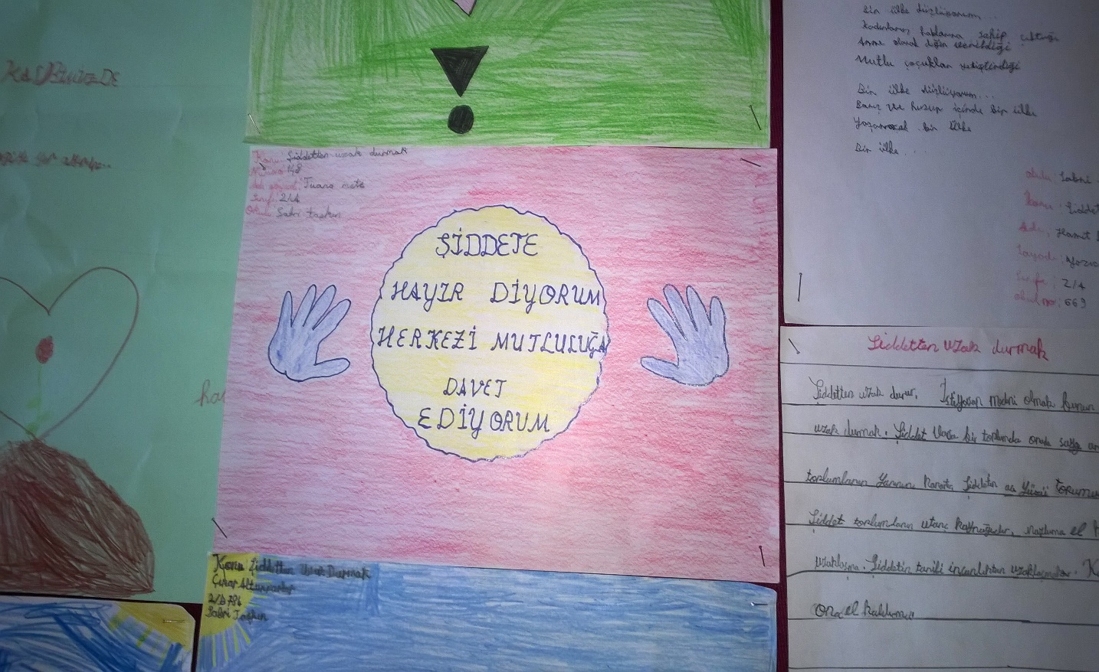

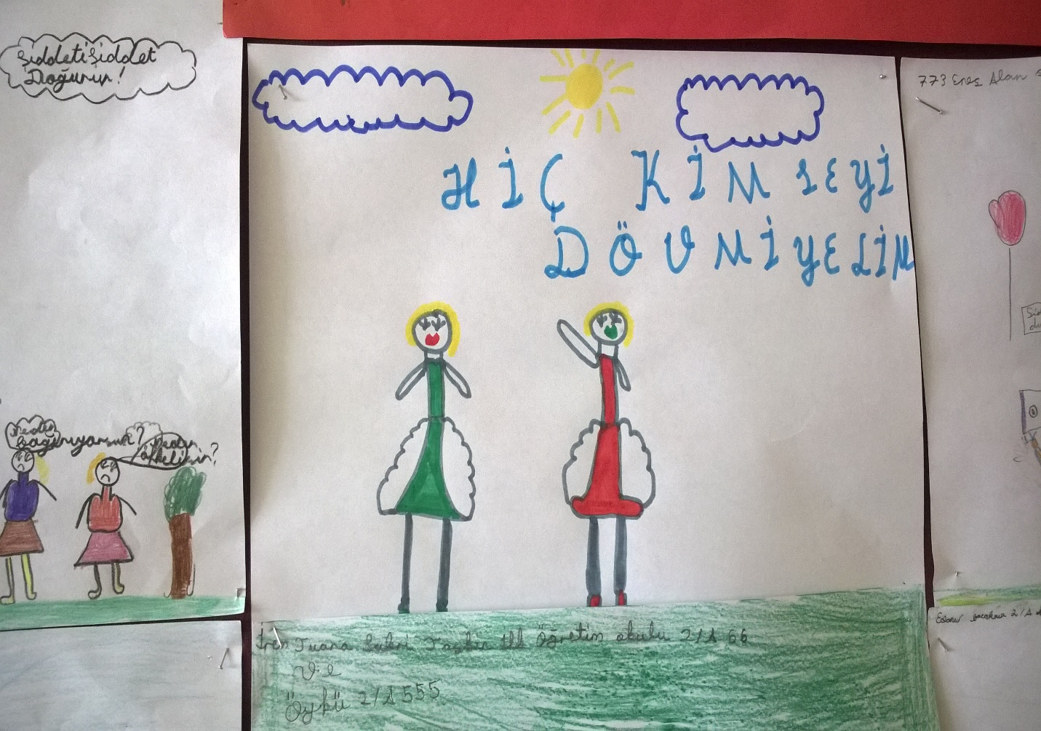

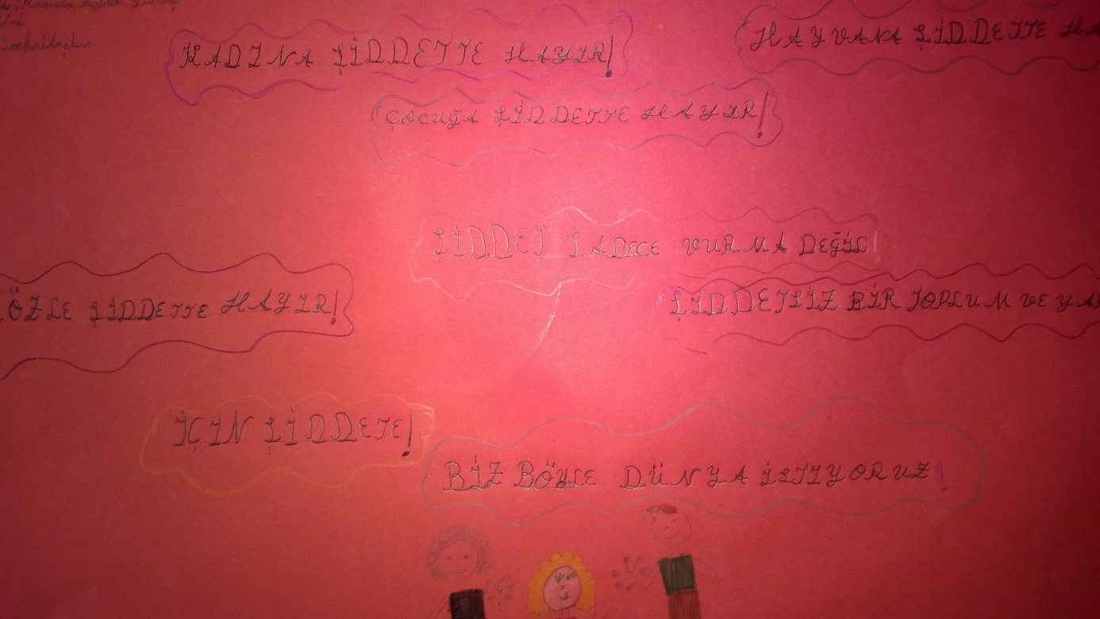

ÖRNEK SÖZLER

Her Öfkeli Yumruğu, Sevgiye Aç Bi Yumruk Yonetir  
  
Kafası Çalışmayan İnsanın Bedeni Çalışır.  
  
Şiddet Cahillik Göstergesinin En Üst Sınırıdır.  
  
Sesli Ve Sessiz Şiddetten Uzak Duralım Hayatı Kolay Kılalım   
  
Şiddetle güç kanıtlayan barışa hasret kalır.  
  
Bir zorba bin sopayla gezer bir gülücük bin zorbayı ezer.  
  
Güç ile şiddet evlenmiş çocukları canavar olmuş.  
  
Elini korkak alıştırma, uzan ve kucakla arkadaşını.  
  
Silahın gerçekse dostların, dostların sahtedir.  
  
Zor, adaletin kapısınıda çiviler.  
  
Usulca söylersen (d)uyarım, bağırırsan (d)uymam.  
  
Hoşgörünün olduğu yerde şiddetin gölgesi bile düşmez.  
  
Ne zaman sevgisiz kalsam, kendimi kendimi daha çok üşümüş duyumsarım.  
  
Kalacak derin izi bilseler dövermi çocuklarını yetişkinler.  
  
Suya attığın taşın dalgası sana kadar gelir.  
  
Sevginin gücü bileğimden güçlüdür.  
  
Gözlere öfke doldukça sevgi görünmez olur.  
  
Sevgiyle kalkan el şiddetle inmez.  
  
Yıkmak sadece bir an, oysa onu yapmaktır yaşam.  
  
Kavgayla düşman, sevgiyle dost kazanılır.  
  
Her öfkeli yumruğu, sevgiye aç biR yumruk yönetir.  
  
Sopayla eğitilenin korkuları, umutlarından büyük olur.  
  
Demir dövülerek çocuk sevilerek işlenir.  
  
Öfkeyle ateş sönmez.  
  
Bileğinin yerine yüreğini kullan.  
  
Dayağın aklı olsaydı cennetten çıkmazdı.  
  
Kin ve nefret yedek oyuncudur yürekte sevgi ve şefkat olmadığında sahaya çıkar.  
  
Şiddete karşı yüreğinde yeşil bir dal sakla.  
  
Öfkenin yararı da sevginin zararı da senindir.  
  
Yumruklarıyla konuşanın çığlığını kimse duymaz.  
  
Çocuğa vurulan her tokat geleceğe indirilen darbedir.  
  
Dayak güçsüzün silahıdır, güçlü olan aklını kullanır.  
  
Dövebildiğin kadar değil sevebildiğin kadar kazanırsın.  
  
Kitap tutan eller, dayağın dayağın cehaletini yener.  
  
Çocuğu sevki çocuğunda çocuğunu sevsin.  
  
Çocuğunu döven yedi göbek torunlarını döver.  
  
Sevgiyi daima yaşat.  
  
Sopaya uzanan elin, küfüre dolanan dilin sahibi olmaz.

DRAMA ÇALIŞMALARIMIZ

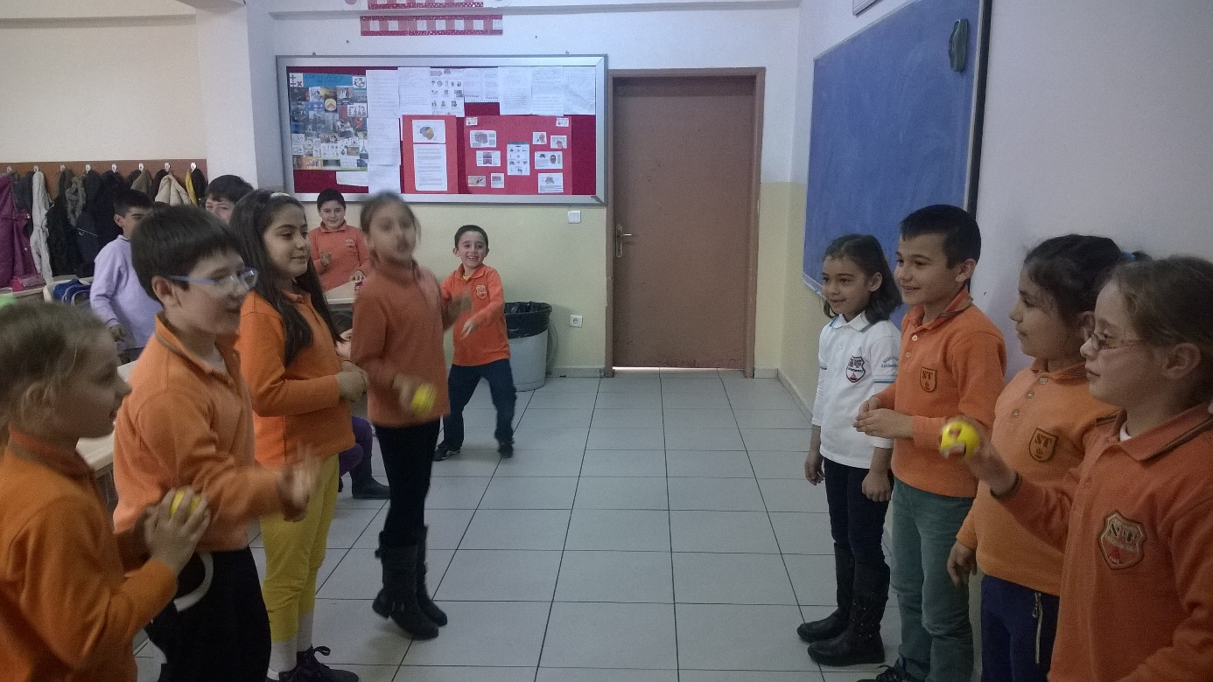

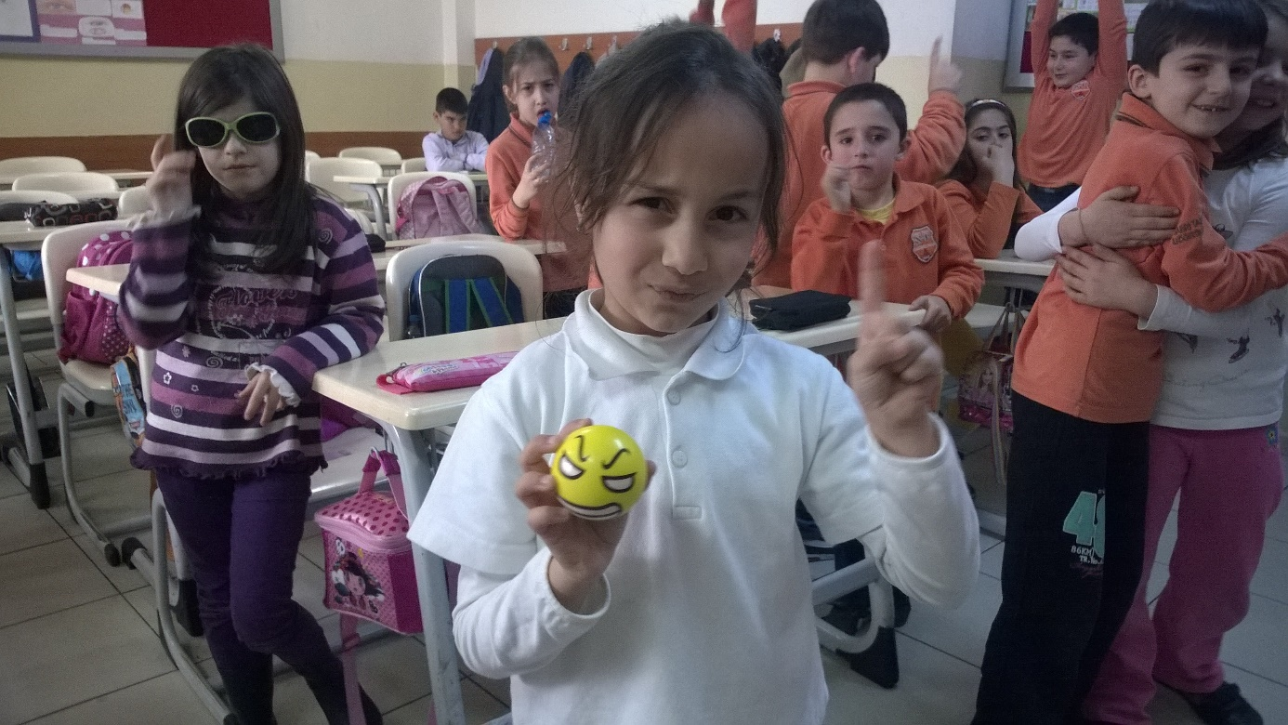

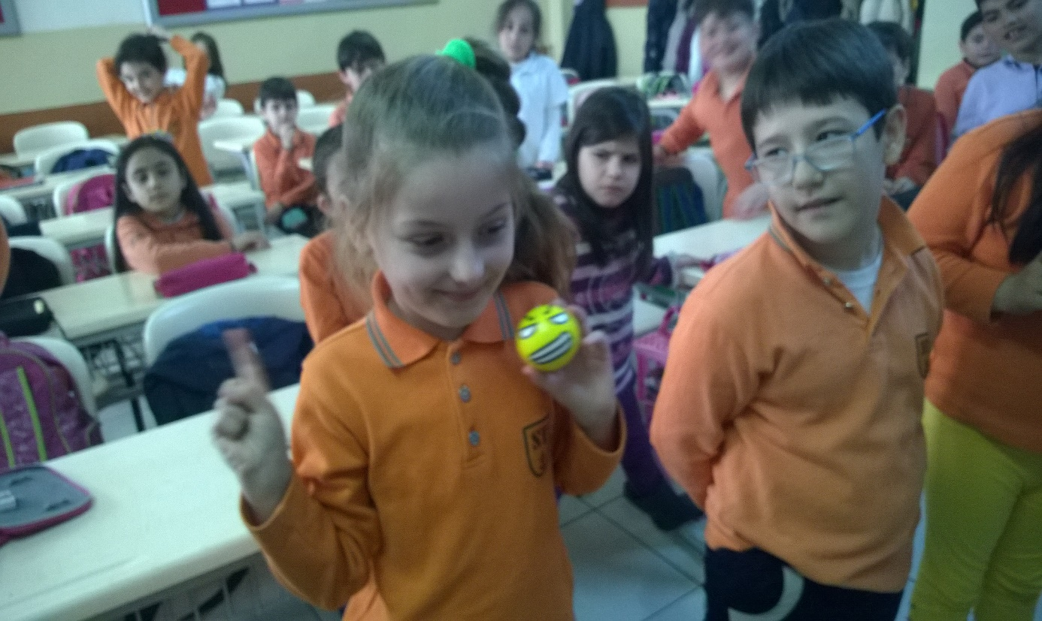

## TELEVİZYON ŞİDDET ve ÇOCUKLARIMIZ

## C:\Users\servet\Desktop\images (1).jpg

Televizyonun çocuklar üzerindeki tesiri nedir? Tv'deki şiddet unsurunun çocukların ruh sağlığına olumsuz tesiri var mıdır? Tv, çocuğun sosyal ilişkilerine nasıl tesir etmektedir? Tv, eğitim aracı olarak kullanılabilir mi? Bu sorulara ve bunlar gibi televizyonla alâkalı bir çok soruya doğru cevaplar bulabilir miyiz? Eğer farklı yaş gruplarına göre, çocukların davranışları ve çeşitli sorulara verdikleri cevaplar iyi analiz edilebilirse, bu konularda tutarlı ve sağlam bilgiler elde etmek elbette ki mümkündür. İşte ülkemizde ve yurt dışında yapılan bazı çalışmaların sonuçları. Bakalım, tatmin edici cevaplar veriyorlar mı?

**Nurdoğan Rigel'in araştırması:** İ.Ü. İletişim Fakültesi öğretim üyesi olan Nurdoğan Rigel, 5-7 yaş grubu çocuklar üzerinde bir araştırma yaptı. Araştırmasında, 'Haber denince akla gelen imajın niteliği nedir?' sorusuna verilen cevap; % 2 olumlu, % 41 olumsuz, % 46 nötr, % 11 cevapsız biçiminde olmuştur.

Sonuçlar gösteriyor ki, her iki çocuktan biri haberden kötü etkileniyor. Diğer bir ifadeyle gelecek 10-15 yıl içinde yetişecek genç neslin yarısı, dünyayı karamsar yorumlayacak ve gerçeklerden kaçış yolları arayacak demektir.

Bu soruya verilen cevaplar ayrıntılı bir şekilde yaş ve cinsiyet ayrımlarıyla ele alındığında, haber için; 5 yaş grubu çocukların % 50'si "insanların ölmesi", % 50'si ise "tv'de seyredilir" demişlerdir. 5 yaş grubundaki erkek çocuklar ise % 25'erlik dağılımlarla haber denince akla gelen ilk bilgileri şöyle sıralamaktadır: "İnsanların öldürülmesi, kazaların aktarımı, tv'de seyredilir, spikerin okuduğu."

6 yaş grubundaki kızların % 16'sı, erkeklerin % 15'i haberi "savaş" kelimesi ile özdeşleştirmiştir.

Hans Magnus Enznsberger, haber ile şiddet içeren savaş kelimesinin özdeşleştirilmesini "medya transı" olarak tanımlamaktadır.

Medya transı; medyanın özendirici etkisiyle değil, görüntü ile gerçeklik arasındaki kısa devreyle açıklanır. Önde gelen ülkelerde bu kısa devre, şiddete tapınmanın toplumun tüm kesimlerine yayılmasıyla ortaya çıkmaktadır. Katliam kitle eğlencesine dönüşür. Kiralık katili, adam kaçıranı, seri cinayet işleyeni tv kanalları kahraman yapmak için birbiriyle yarışır.

Bunlar "seyirciden hiçbir şey saklamama", "bütün çıplaklığıyla karşımıza getirme", "cesur provokasyon", "şok olay" diye sunulur. Enznsberger, Guns "N" Roses adlı grubun "Appetite for Destruction" (Yoketme İştahı) adlı ilk albümlerinin 15 milyon adet satmasını da bunlara bağlı olarak, popüler kültürün şiddeti pazarlaması olarak yorumluyor.

Buradan çıkan sonuç: Haber önemli bir mesaj aktarımıdır. Bir hâdisenin haber olabilmesi için de, vuku bulan hâdisede mühim olanı ayıklayarak sunuma hazırlayacak bir kişi olmalıdır. Şiddet, haber niteliği olan bir bilgi ise, şiddeti uygulayan da beraberinde önemli bir iş(!) yapmış oluyor; çünkü haberlerde çıkıyor.

**İngiltere'deki yatılı bir okulda yapılan araştırma:** İngiltere'deki yatılı bir okulda, 13-16 yaş grubundaki öğrenciler iki gruba ayrılarak, birinci gruba 15 gün süreyle komik ve sosyal içerikli filmler seyrettirilmiş; ikinci gruba ise bol şiddet içeren filmler seyrettirilmiştir. Yapılan testlerin sonucuna göre, birinci grupta hoşgörü, tartışma, iletişim ve gülme düzeyi; ikinci grupta ise sözel ve fiziksel saldırganlık düzeyinin yüksek olduğu tespit edilmiştir.

Prof. Dr. Atalay Yörükoğlu, "şiddet ve cinsellik içeren filmleri seyreden çocuklarda korku olabilir, akılları karışabilir" diyor.

Prof. Dr. Özcan Köknel, "şiddet ve cinsel içerikli filmler çocukları olumsuz etkileyebilir. Cinsellik çağına gelmiş çocuk bu tür filmleri izledikten sonra daha saldırgan olabiliyor" demektedir.

**Anneler, babalar! Tv'nin karşısına kurulup, gayesizce kanal kanal dolaşmayın. Tv dergilerinden, ya da gazetelerin tv sayfalarından çocuğunuzun seviyesini de gözönüne alarak, seyredilmeye değer bulduğunuz programları belirleyin ve yayın saati gelince ekranın karşısına geçin. Sakın çocuğunuzun tepki verip vermemesine aldanmayın. Çocuğun karakteri aşağı yukarı ilk 3-5 yılda şekillenir. O etrafında olup biteni hafızasına çok iyi kaydeder. Bu münasebetle, "Çocuklukta öğrenilen mermer üzerine kazı, yaşlılıkta öğrenilen buz üzerine yazı" denilmiştir.**

**Daha az tv:** Büyükler, kendilerinin tv karşısında geçirdiği zamanı kayıp olarak görmese bile, çocuklarının tv karşısında yitirdiği zamanı problem olarak görüyorlar. Diğer bir ifadeyle, anne ve babalar tv'yi kendileri için bir hak, çocukları için, onları ders çalışmaktan alıkoyan bir engel olarak görüyorlar.

Anne ve baba saatlerce tv seyretsin; çocuklar ise oturup ders çalışsınlar, kitap okusunlar, zihin ve beden gelişimlerine katkı sağlayacak faaliyetler yapsınlar. Kim istemez bunu. Pek çok aile böyle bir tablonun özlemini duymaktadır.

Başarısına katkı sağlayan, ya da menfî tesir uyandıran unsurların bilincinde olan bir çocuk için söz söylemeye gerek yok. Üzerinde durulması gerekenler ise, asgarî bilinç düzeyine ulaşamamış çocuklar; yani tv bağımlısı çocuklar.

Tv bağımlısı bir çocuğu, tv'den nasıl kurtarırsınız? Ya büsbütün tv seyretmeyi yasaklarsınız, ya da bilinçli bir programla çocuğun tv bağımlılığını azaltırsınız.

Birinci alternatifi seçtiğinizde, göğüslemeniz gereken bir çok sıkıntı söz konusudur: çocuğun küsmesi, buna bağlı olarak derslerine ve diğer işlerine karşı ilgisiz davranması, tv seyretmek için hiç istenilmeyen mekânlara kaçamak yapması gibi.

İkinci alternatif pedagojik bakımdan en doğru olanıdır. Ancak, bu yolla sonuç almanız; bilinçli, sabırlı ve inandırıcı olmanıza bağlıdır. Bunun için şunların yapılması gerekir:

*Çocuk bilimsel sonuçları kavrayabilecek yaştaysa, onunla tv'nin menfî tesirleriyle ilgili tespitler tartışılmalıdır. Yaşı tartışmaya uygun olmayanlar ise ikna edilmelidir.

*Önce, çocuğun seyrettiği programlar ve yayın saatleri belirlenir. Çocuğun seyrettiği programların günde dört saat tuttuğunu varsayalım. Çocuğa günde üç saat tv seyredebileceğini söylemelisiniz. Böylece, hangi programın seyredilmesinden vazgeçildiği bilinmeli; o vakitte alternatif bir faaliyet düşünülmelidir. Alternatif faaliyet, Edward de Bono'nun 'Düşünce Gücü' adlı kitabında anlatılanlar gibi, düşünme kabiliyetini artıran oyunlar olabilir. Kitap okuma, resim, müzik, spor, gezi gibi bir çok alternatif düşünülebilir.

*İkinci hafta, çocuğa günde iki saat tv seyredebileceğini söylemelisiniz. Böylece, hangi programın seyredilmesinden vazgeçildiği bilinmeli; yine, o vakitte alternatif bir faaliyet düşünülmelidir.

*Çocuğun, bir günde bir saat kadar tv seyretmesi kabul edilebilir. Bu süreyi kabullenene kadar çocuk, çok iyi kontrol edilmeli ve çok samimî davranılmalıdır. Alternatif faaliyetler ihmal edilmemeli ve arzu edilen sınırlamalara uyulduğu ölçüde mükâfatlandırma yoluna gidilmelidir.

ŞİDDETE HAYIR DİYEN ÖĞRENCİLERİMİZ

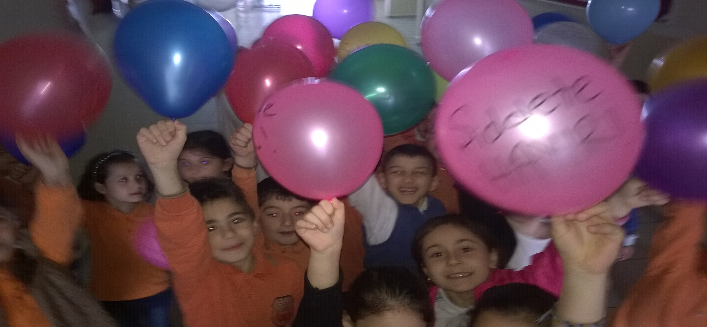

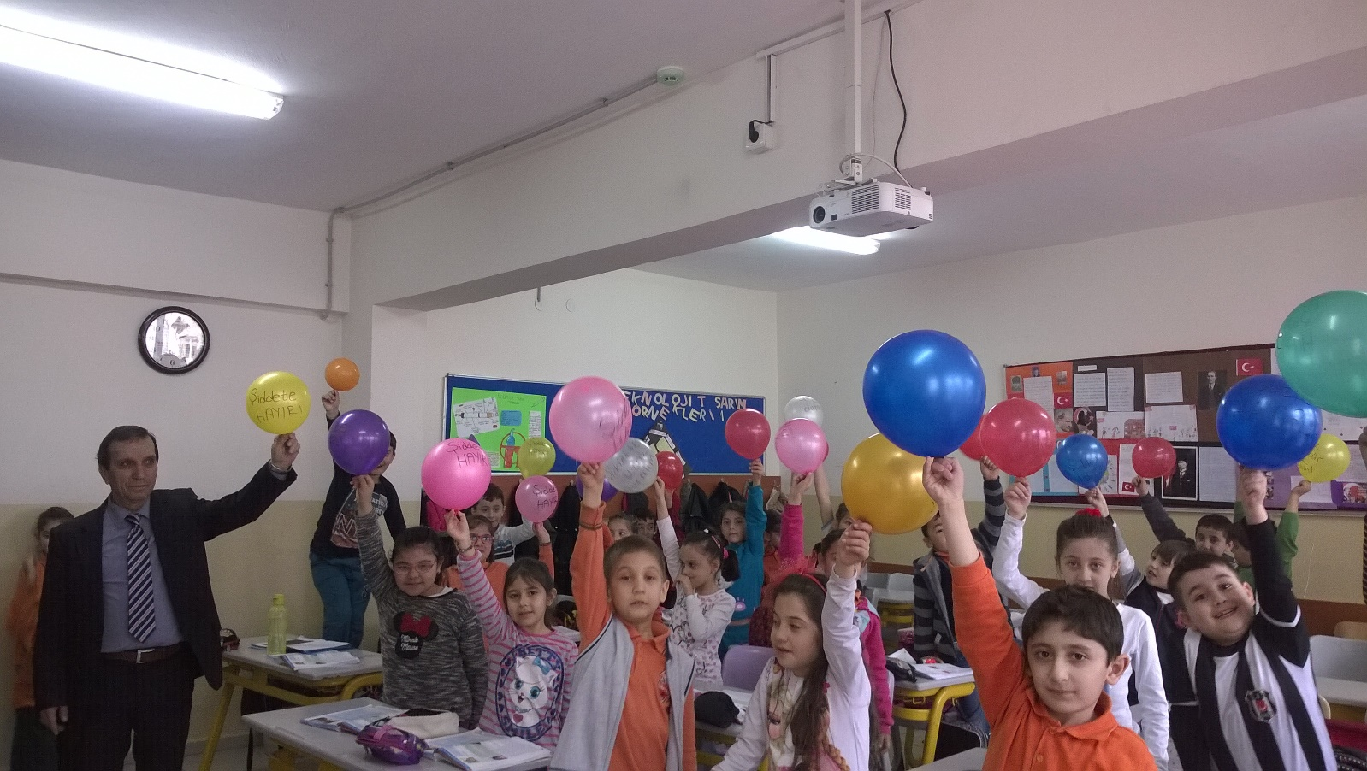

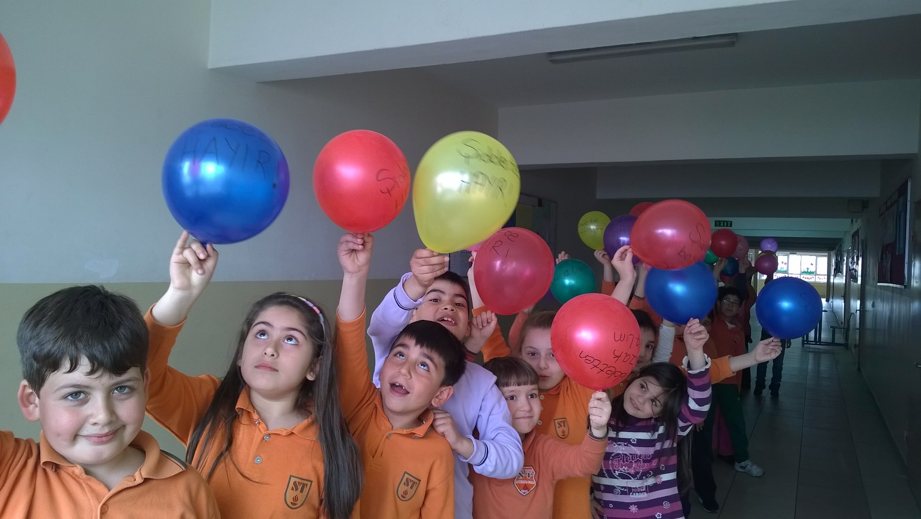

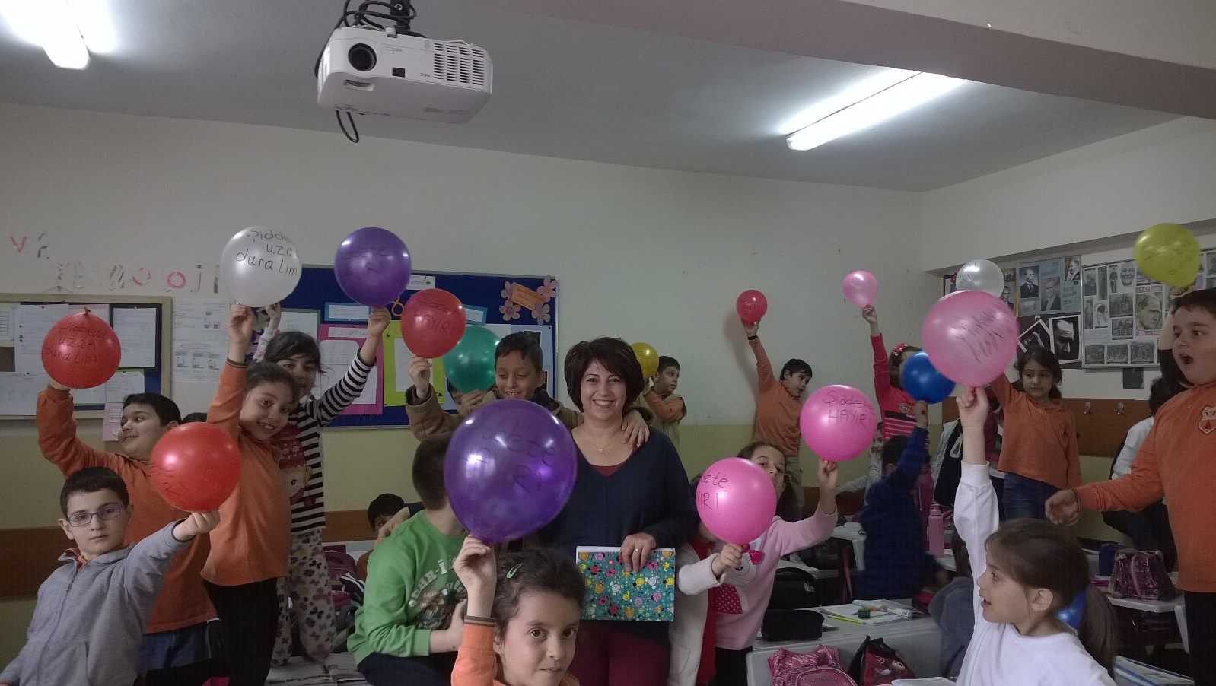

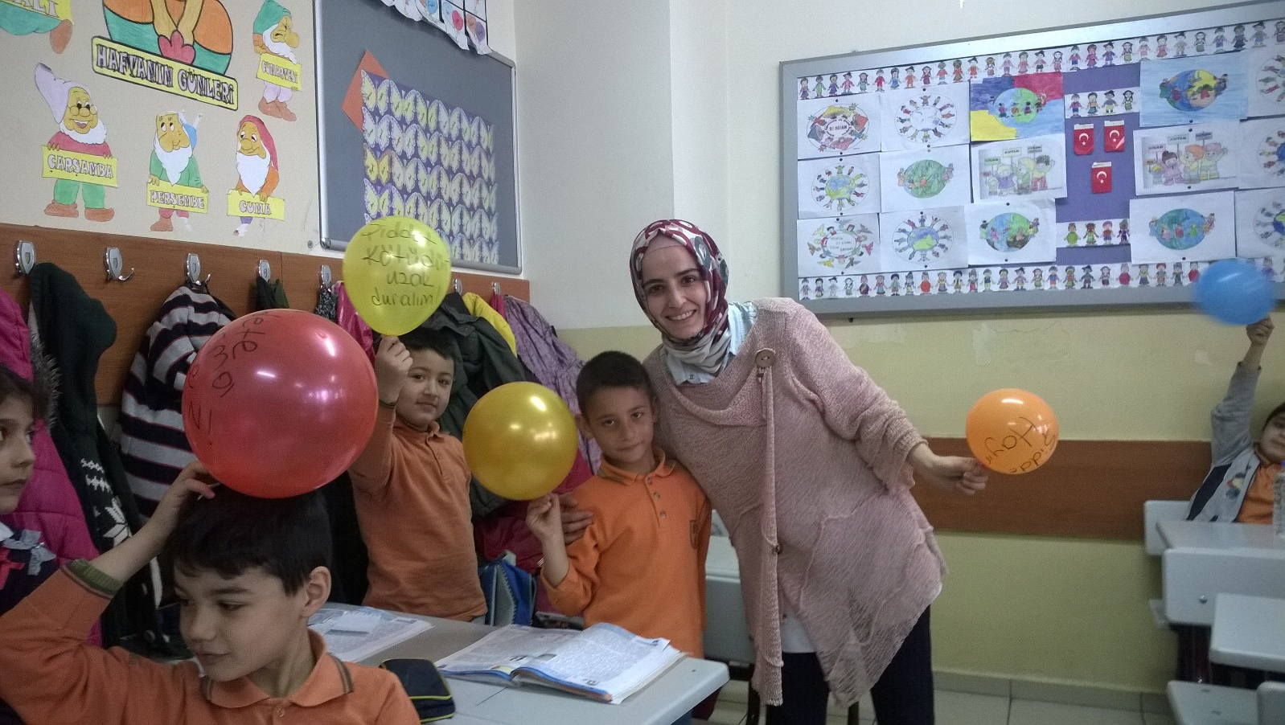



DEĞERLER EĞİTİMİ YÜRÜTME KOMİSYONU

1. Murat ÇAVUŞLU – Okul Müdürü
2. Pınar YILDIRIM - Müdür Yrd.
3. Semra TANKİŞİ – Anasınıfı öğrt.
4. Sevim AYDEMİR – Sınıf öğrt.
5. Besime DEMİRPENÇE- Sınıf öğrt.
6. Gönül ÜNAL-Sınıf öğrt.
7. Gül KARAKUŞ- Sınıf öğrt.